107年度臺灣住宅無障礙修繕現況與發展座談會

- 座談會簡介
台灣已於2018年邁入高齡社會，老年人口在亞洲排名第3；另台北市65歲以上高齡者人數已超過43萬，且有超過60萬棟建物的屋齡在30年以上。面對「人老屋也老」的現況，居家無障礙空間的修繕，使老人能在宅安養以延緩老化傷病並減少長照成本，實為整體居住議題中不可忽略的一環。
伊甸基金會自2010年起推動「友善家園計畫」，協助身心障礙者及高齡者進行居家環境無障礙修繕。期望從實務經驗出發，發表近年來之修繕成果及數據分析，並結合學術界與產業界人士，將實務經驗成果轉化成長照產業上可發展的方向，進而配合政府促成更能服務社會大眾的福利政策。

- 座談會宗旨
- 推廣無障礙設計進入教學課程之重要性
- 發表無障礙修繕之成果及市場產值潛力
- 探討臺灣既有建築無障礙環境改善之發展

- 座談會日期與地點
- 日期：107/11/02(五) 早上9:00~12:30 (共計3.5小時)
- 地點：中國科技大學格致大樓一樓演講廳 (詳見第捌大點)
(地址：116台北市文山區興隆路三段56號)

- 辦理單位
- 指導單位：臺北市政府社會局
- 主辦單位：財團法人伊甸社會福利基金會
- 協辦單位：中國科技大學

- 報名對象
- 社工、室內設計、建築等相關科系大專院校師生
- 政府機關(構)、NGO/NPO組織及對無障礙住宅有興趣之相關人員
- 對無障礙住宅有興趣之一般民眾
- 報名流程與資訊

- 活動須知
- 全程參與者本會將頒發研習證書，另可申請公務人員終生學習時數。
(研習證書於活動後寄出)
- 如遇不可抗力之因素，如颱風、水災等天然災害，上課與否依臺北市政府宣布是否停止上班而定，並擇日舉辦。
- 本會保有座談會內容變更之權力，若因故無法執行，本會將另行通知活動日期。
- 為響應環保，請自備環保杯。
- 交通路線
座談會地址：116台北市文山區興隆路三段56號
【搭乘公車】
- 從台北車站可搭乘236, 237, 253, 294, 295公交車至萬芳醫院站下車
- 從捷運公館站可搭乘236, 253,530, 0南公交車至萬芳醫院站下車
- 從松山車站可搭乘611公交車至萬芳醫院站下車
- 接駁公交車棕2,棕6,棕11,棕12,綠2 至中國科技大學站下車
【搭乘捷運】
  - 請於捷運木柵線萬芳醫院站出站→右轉興隆路直行至麥當勞旁→中國科技大學
【自行開車】
中山高速公路【國道1號】→接建國高架道路→辛亥路→經辛亥路與興隆路交叉路口後（過人行陸橋）第一個紅綠燈左轉→中國科技大學
第二高速公路【國道3號】新店交流道下→左轉中興路→右轉寶慶路（過景美橋）→接木柵路四段→左轉辛亥路六段→過懷恩隧道第二個紅綠燈右轉→中國科技大學
第二高速公路【國道3號】木柵交流道（往台北方向）→接國道3甲台北連絡線萬芳交流道下→右轉木柵路（經木柵高工）→右轉萬芳路至底→右轉興隆路（經警察學校）→左轉郵局旁巷子→中國科技大學
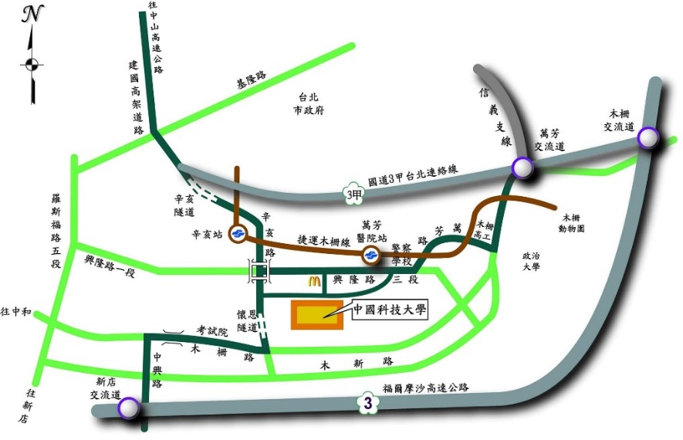
- 座談會議程
主題：臺灣住宅無障礙修繕之現況與發展座談會
時間 | 長度 | 議程
09:00-09:30 | 30 | 報 到
09:30-09:50 | 20 | 開場致詞
 |  | 社會局長官致詞： |  | 臺北市政府社會局 |  |  |  | 張美美 副局長
 |  | 伊甸長官致詞： |  | 伊甸社會福利基金會 |  |  | 黃琢嵩 執行長
 |  | 協辦長官致詞： |  | 中國科技大學 |  |  |  | 張偉斌 副校長
 |  | 合照時間
09:50-10:20 | 30 | 演講：臺灣高齡者與身心障礙者面對居住環境之困境與挑戰
 |  | 主持人： | 中國科技大學 室內設計系 |  |  |  |  | 林敏哲 講師
 |  | 演講人： | 國立臺灣大學 社會工作學系 |  |  |  |  | 楊培珊 教授
10:20-11:00 | 40 | 專題報告I：伊甸愛扶老、老人不跌倒！
政府推動居家無障礙修繕補助方案-
以「臺北扶老‧軟硬兼施」服務方案為例
 |  | 主持人： | 伊甸基金會 |  |  |  |  | 尹可名 董事
 |  | 報告人： | 逢甲大學 土木工程學系 |  |  |  |  | 張智元 教授
 |  | 專題報告II：伊甸友善家園大改造
民間辦理社會住宅無障礙修繕之歷程分享-
以臺南大林雙福園區為例
 |  | 主持人： | 伊甸基金會 |  |  |  |  | 尹可名 董事
 |  | 報告人： | 國立高雄科技大學 營建工程系 |  |  |  |  | 謝秉銓 助理教授
11:00-11:15 | 15 | 休息/茶敘時間
11:15-12:00 | 45 | 綜合座談：居家無障礙友善住宅之改善建議及前瞻發展
 |  | 主持人： | 伊甸基金會 |  |  |  |  | 施麗月 | 董事
 |  | 與談人： | 台北市政府社會局 |  |  |  |  | 張美美 副局長
 |  |  | 伊甸基金會 |  |  |  |  | 資產委員會委員 (邀)
 |  |  | 逢甲大學 土木工程學系 |  |  |  |  | 張智元 | 教授
 |  |  | 國立高雄科技大學 營建工程系 |  |  |  | 謝秉銓 |  | 助理教授
 |  |  | 特力屋室內裝修工程服務部 |  |  |  |  | 高定璿 | 協理
12:00-12:30 | 30 | 閉幕：未來展望與期許
 |  | 單位長官致詞： |  | 中國科技大學 室內設計系 |  |  | 王明川 系主任
12:30~ |  | 賦歸

